Как войти на сайт для редактирования?

- В адресной строке браузера (Internet Explorer, Mozilla Firefox, Opera или др.) набрать igma.ru и нажать <Enter>.
- На странице сайта справа вверху нажать на <Войти>. В появившемся окошке ввести выданный в ЦИТ логин и пароль. Нажать на <Войти>.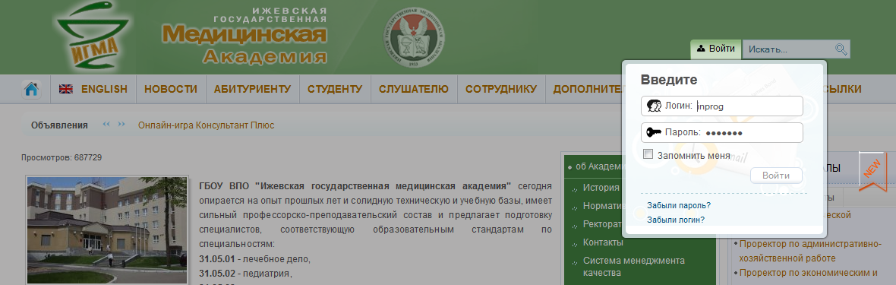

- При успешной регистрации появляется строка приветствия, например, «Здравствуйте, Кафедра онкологии». Окошко регистрации меняет свой вид.
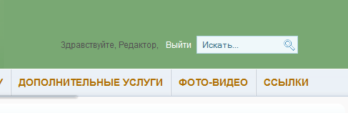
- В главном (вертикальном) меню выбрать <Кафедры>. В открывшемся справа выпадающем дополнительном меню нажать левой кнопкой мыши на нужную кафедру. Откроется страница кафедры.
- Нажать мышкой на значок редактирования статьи (оранжевый карандаш на фоне белого листка).
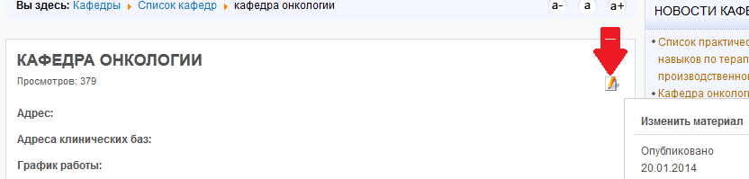

- В окне программы редактирования откроется текущая статья (материал выбранной кафедры). В открывшемся окне можно работать с текстом как в обычном текстовом редакторе: удалять, изменять, вводить новый. Одно ограничение – управляющие отображением текста в браузере элементы представлены в фигурных скобках. При их удалении может измениться макет страницы (исчезнуть вкладки или слайдеры), могут исчезнуть фотографии и т.д. Поэтому элементы в фигурных скобках удалять обдуманно.
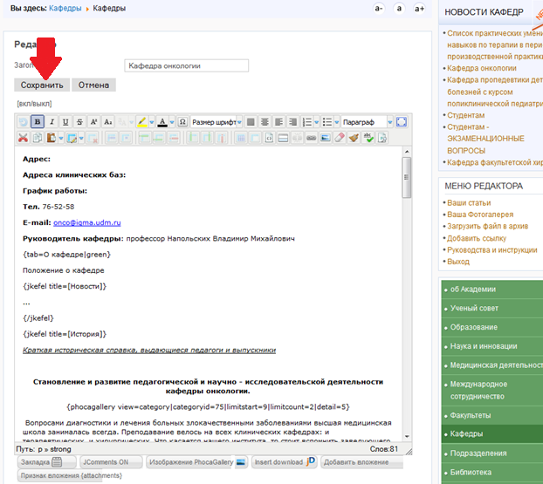
- После проведенных изменений необходимо выполнить сохранение, нажав кнопку «Сохранить». Если изменения сохранять не надо, нажать кнопку «Отмена». Оставлять статью открытой (например, закрыть браузер или выключить компьютер, находясь в редакторе) недопустимо – не сохранятся внесенные изменения, статья может «сломаться».
- Выйти из режима редактирования сайта (см. рисунок в п.3 текущего документа).

